Azure - viktiga ändringar
I samband med flytten till Azure kommer vissa förändringar att ske. Nedan är en lista över ändringar som behöver ses över för att Flex HRM ska fortsätta fungera.
📍 Ny IP-adress
I Azure har vi en ny IP-adress, 4.223.138.189. Viktigt att ni meddelar er IT detta, det kan behöva anges i diverse allow-lists för integrationer, SFTP (fjärrmappar) och liknande.
🌐 Nya URLer
- Flex HRM: web.flexhrm.com
- Flex HRM Mobile: mobile.flexhrm.com
- Flex HRM API: api.flexhrm.com
🕙 Ny URL för Flex HRM Timeclock
URL behöver bytas ut till timeclock.flexhrm.com och “/Timeclock” behöver tas bort. I vissa fall behöver man lägga till kundnummer.
Exempel:
- "customer.flexhosting.se/Timeclock" => "timeclock.flexhrm.com/default/kundnummer"
- "customer.flexhosting.se/Timeclock/Fabriksklocka" => "timeclock.flexhrm.com/Fabriksklocka/kundnummer"
- "exempel.com/Timeclock/Fabriksklocka/1234" => "timeclock.flexhrm.com/Fabriksklocka/1234”
📅 Prenumerera på schema
Om användare använder sig av funktionen “Prenumerera på schema”, där användaren kan se sitt schema i tex Google Calendar, så behöver denna prenumeration göras på nytt. Om användaren inte gör om prenumerationen så kommer dennes schema inte längre bli uppdaterad i sin valda kalender.
För att göra om prenumerationen: Avsluta prenumerationen i din valda kalender (Google, Outlook, iPhone, MacOS).
Gå till startsidan i HRM.
Klicka på “Prenumerera” längst ned i Kalender-widgeten och följ anvisningarna för hur du lägger till prenumerationen igen.
💿 Går ej att skriva till lokal sökväg - Byt till SFTP
Om ni använder programlänkar, filexporter, kontokortsimporter eller lönefiler som skriver till lokala sökvägar behöver dessa ersättas med SFTP.
🔒 Inloggning med Visma Connect
I samband med flytten till Azure så ersätter vi vår gamla autentisering med Visma Connect, för att öka säkerheten och förbättra användarupplevelsen kring inloggning. Mer information om Visma Connect finns här. Notera att detta gäller Flex HRM och Flex HRM Mobile.
✉️ E-post krävs för inloggning i Flex HRM och Flex HRM Mobile
För att kunna logga in i Flex HRM och Flex HRM Mobile krävs det att användaren anger en e-postadress i systemet. Flex HRM Timeclock och Flex HRM API kommer fortsättningsvis använda samma inloggning som tidigare utan krav på e-post.
🔌 Integrationer mot publika APIet (Flex HRM API)
Flex HRM API kommer fortsättningsvis använda Basic Auth med samma användare och lösenord som innan. Däremot blir det en ny url, api.flexhrm.com. API-dokumentationen hittar ni här.
💰 Classic Lön - Ny URL för integrationer
För er som fortfarande använder Classic Lön i kombination med Flex HRM behöver ni gå in och ändra URL för Flex HRM API. Detta görs under menyingång Inställningar -> Styruppgifter under fliken Kommunikation. Klicka på knappen Anslutningar och välj fliken FLEX HRM i popupen. Byt ut er befintliga URL mot den nya, men låt övriga uppgifter ligga kvar som tidigare.
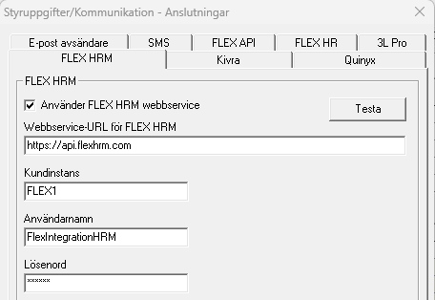
✉️ Passförfrågningar
I och med flytten ändras också URL:erna för passförfrågningarna i Plan. Effekten av detta är:
E-post: Passförfrågningar som skickats innan överflytten till Azure kommer inte att fungera efter flytten, då dessa kommer att peka på fel URL.
SMS: För att SMS ska fungera som vanligt behöver inställningen för callbackURL hos https://ip1sms.com/ uppdateras. Information om hur detta uppdateras finns via HRM under Inställningar -> Import/Export -> Programlänkar, och välj Ip1 som programlänk. Ändringen i ip1 måste göras efter flytten. De SMS-passförfrågningar som skickats före flytt kommer efter ändringen i ip1 gå att svara på.

🔒 Krav på HTTPS
I Azure så kommer vi att ha krav på HTTPS på all trafik, detta inkluderar även integrationer som till exempel Classic Lön. Detta gör att datan krypteras under överföring vilket ökar säkerheten.

